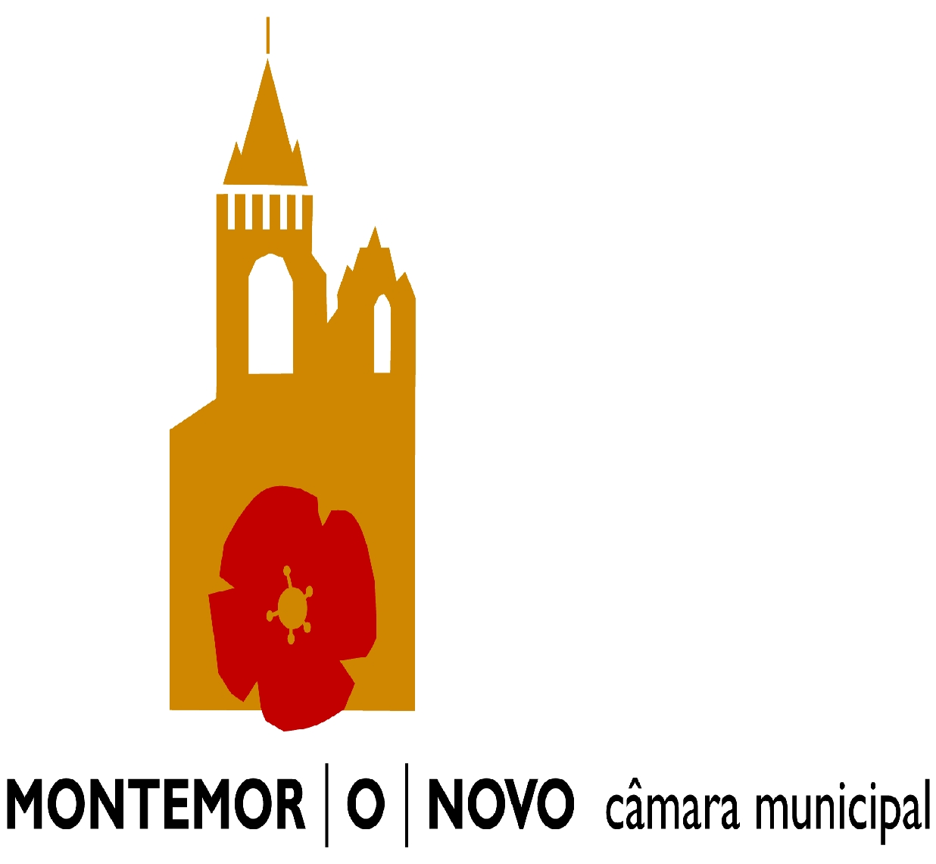

Município de Montemor-o-Novo
Estabelecimentos Comerciais e de Prestação de Serviços
Horário de Funcionamento
Nome
Localização

Tipo / Classificação

Proprietário

Abertura às - : horas / Encerramento às : horas

Encerramento para almoço das : às : horas
Encerramento para jantar das : às : horas
Encerramento Semanal

Confirmo a Classificação Visto
O Presidente da Associação Comercial O Presidente da Câmara

Câmara Municipal de Montemor-o-Novo - Lg.º dos Paços do Concelho - 7050 - 127 Montemor-o-Novo
Telefone: 266 898 100 - E-mail: atendimento.geral@cm-montemornovo.pt - www.cm-montemornovo.pt

